Viernes
28
de Mayo

Quinto de Primaria
Educación Socioemocional

La carta de la tristeza

Aprendizaje esperado: Evalúa las diversas emociones relacionadas con la tristeza, identifica la intensidad en cada una y cómo las puede aprovechar para su bienestar propio y de los demás.

Énfasis: Evalúa las diversas emociones relacionadas con la tristeza, identifica la intensidad en cada una y cómo las puede aprovechar para su bienestar propio y de los demás.

¿Qué vamos a aprender?

Evaluarás las diversas emociones relacionadas con la tristeza, identificarás la intensidad en cada una y cómo las puedes aprovechar para tu bienestar y el de los demás.

¿Qué hacemos?

Una persona que está triste regularmente se puede identificar por la postura de su cuerpo, por su cara o incluso por sus expresiones corporales.

Ahora imaginemos que estás muy triste, entonces tu cuerpo adopta una posición de defensa y protección, la cual hace que lleves los hombros hacia el frente y te empieces encorvar como en posición fetal, regularmente algunas personas lo utilizan cuando están tristes y se acuestan en su cama y toman esta posición, ya que es algo que les recuerda un momento seguro cuando estaban en el vientre de la mamá.
Cada persona puede reaccionar de manera diferente, aunque hay varias pistas que el cuerpo nos puede dar.

Aparte de estar en esta posición, se puede presentar el ceño fruncido, a la mejor los ojos están vidriosos, puede ser que hasta estén soltando alguna lágrima, estos son los síntomas más comunes que se pueden llegar a identificar de la tristeza en cualquier persona, también hay otros como: fatiga, falta de apetito y falta de concentración.

Además hay que tomar en cuenta la intensidad de tristeza que sentimos, nuestro cuerpo reacciona diferente a cada integrante de la familia de la tristeza.

En cuanto a intensidad, me refiero a que no es lo mismo sentir tristeza por perder algo material, como un juguete, o extrañar a un ser querido. En ambas circunstancias está la tristeza, pero la diferencia está en el grado de intensidad de cómo las personas la sienten, depende de la intensidad de la emoción, es decir, que tan ligero o fuerte es lo que sientes.

La tristeza tiene 5 intensidades.

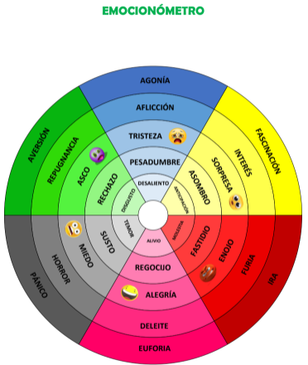

En el nivel inferior está DESALIENTO, luego PESADUMBRE, en medio TRISTEZA, arriba AFLICCIÓN y en el nivel superior la AGONÍA.

- Cuando es una tristeza ligera se dice que sentimos desaliento.
- Si la tristeza que sentimos es de un nivel más intenso, podemos sentir pesadumbre.
- Más intensa la tristeza, se convierte en aflicción.
- El nivel más alto de la familia de la tristeza, es agonía.

Cada miembro de la familia de la tristeza, tiene distintas formas de manifestarse y podemos aprender a identificarlas.

La tristeza es una emoción básica, que nos permite valorar lo que hemos perdido y al identificar su intensidad podemos tomar decisiones para nuestro bienestar y el de los demás.

¿Quién no ha sentido tristeza?

¿Te ha pasado que extrañas a alguien y cuando te acuerdas de esa persona te sientes triste?

¿Alguna vez estuviste con una persona a la que quisiste mucho, pero tuvieron que alejarse por alguna situación?

Tal vez tuviste un amigo o amiga y se disgustaron. Todas estas razones son algunas causas que pueden ocasionar la emoción de la tristeza, pero, ¿Qué hacemos cuando la tristeza nos invade?

Desafortunadamente, no hay una fórmula mágica que nos quite la tristeza, pero hay actividades que podemos realizar para evitar que suba de intensidad al grado que tome control de nuestras vidas.

Ponte tenis, ropa deportiva, toma un balón o conduce una bicicleta, o simplemente sal a caminar, observa las aves, los árboles, escucha los sonidos del parque. Enfocar nuestra atención en otras actividades es una buena forma de regular la tristeza.

Márcale o realiza una videollamada a tu mejor amiga o amigo, o a la persona a la que más extrañes. Siempre es bueno platicar con alguien, sobre todo de las emociones. No debe de darte pena, sobre todo si es una persona de confianza, seguramente te ayudará mucho.
Llora. Llorar es una de las mejores maneras de sacar la tristeza que llevamos dentro, parte de la tristeza es el llanto, y eso es el corazón, que se expresa y se derrama.

Recuerda que la tristeza no dura para siempre y nos ayuda a superar el dolor y a enfocarnos en buscar soluciones para que vaya bajando de intensidad, también nos permite superar pérdidas, desilusiones o fracasos, y así generar la capacidad de reflexión para volver al bienestar.

Te voy a comentar lo que le sucedió a un amigo, él estaba cabizbajo y distraído, en realidad, se veía muy preocupado, le pregunté, si podía ayudarlo en algo, me comentó que se descuidó y no sabía dónde había dejado su mochila.

Estaba muy triste y afligido por haber perdido su mochila, sus ojos estaban al borde de las lágrimas y sostenía su estómago, como si le doliera, parecía aletargado, sin ánimos, se me hizo muy raro que estuviera así por una mochila.

Hay que tener cuidado de no juzgar los sentimientos de otra persona, todas y todos sentimos las cosas de manera particular, algo que a ti pueda solo desalentarte a otra persona puede causarle agonía.

Además, mi amigo se sentó en el piso y se recostó, casi en posición fetal. Le pregunté, ¿Qué si quería contarme lo que sentía? Contestándome que tal vez yo pensaba, que estaba exagerando, pero que dentro de la mochila había algo muy importante para él.

Le dije que nunca se disculpe por expresar lo que siente, que no tenía nada de qué avergonzarse, expresar la tristeza es un buen inicio para regularla.

Me comentó que en su mochila llevaba un libro que tenía desde pequeño; que ese libro era muy querido, porque su abuelo se lo leía cada que iba a visitarlo y que era su cuento favorito; que su abuelo lo actuaba de manera increíble, que hacía las voces de cada uno de los personajes y él lo disfrutaba cada segundo que por esa razón estaba tan triste, era un libro muy especial.

Como ese libro era un símbolo de la relación que tuvo con su abuelo, guardo dentro una carta que le escribió su abuelo cuando estaba muy enfermo, poco antes de que muriera.

Lo sentí mucho, porque también me dijo, que desde que su abuelo ya no está, siente como si le faltara el aire, le invade una pena y una aflicción exagerada. Se siente como en agonía, que es algo más intenso que solo estar triste.

Comprendí que con razón se sentía así, después de perder a su abuelo y ahora al perder, su mochila con el libro y la carta dentro.

De verdad se sentía tan mal de pensar que no iba a recuperar esa carta, ni el libro, pero mi amigo trato de regular su tristeza recordando los bonitos momentos que paso con su abuelo.

Cuando compartimos lo que sentimos, además de ayudarnos a unirnos con las demás personas con lazos de empatía. He estado pensando mucho en el tiempo en el que vivimos, que con la Covid muchas familias han enfrentado grandes pérdidas. He visto que varias familias hacen reuniones virtuales, para compartir historias, fotos y recuerdos.

La tristeza nos ayuda a sentirnos mejor a largo plazo, expresar que estamos tristes nos puede abrir a recibir afecto. Mi mamá al acordarse de mi abuelo, dice en voz alta “Estoy pensando en ti”, y eso la hace sentirse conectada con el recuerdo del amor que se tienen. Porque, aunque la persona no esté, el amor se mantiene.

También en momentos de tristeza podemos hacer otras cosas, como salir a caminar en compañía de un familiar, hablar con nuestros seres queridos, abrazar a alguien, ocuparse en algo que nos haga sentir mejor, sin tratar de ocultar lo que está sucediendo.

Regular la tristeza puede tomar tiempo, es todo un proceso, desde la evaluación de la situación a través de la reflexión, la valoración de lo perdido; de esta manera, aprendemos a reflexionar sobre lo que nos generó la tristeza, enfocarnos en nuevos planes y tomar decisiones a futuro.

Bueno, te sigo contando, mi amigo encontró su mochila, y no sabes lo tranquilo que se sentía recupero el libro y la carta que su abuelo le escribió poco antes de morir. Por eso estaba tan afligido al no encontrar la mochila y quiere compartir la carta de su abuelo contigo.

Te invito a leer la carta:

Mi querido nieto Esteban: Sé muy bien que estamos en la vida para descubrir la naturaleza y aprender unos de otros. He descubierto que las emociones y los valores humanos, guían los actos de las personas. Qué los sentimientos nos hacen humanos y que debemos aprender a dar y recibir amor, dar y recibir felicidad.

Sé que la tristeza hace que valoren más mis pequeñas o grandes alegrías. Que no vale la pena permanecer enojado o triste más allá de lo necesario o suficiente para descubrir la salida hacia una mejor forma de vida.

Ahora comprendo que la decepción y el sufrimiento son temporales y pueden ayudarnos a aprender y a crecer.

Estoy tranquilo y en paz querido nieto, porque te miro como alguien que al sentir mi ausencia valora su presencia en el mundo y cuida y respeta a los demás porque sabe que el bienestar es responsabilidad de todos.

Me quedo en ti, me quedo contigo y juntos sabremos construir un mejor futuro para ambos pues has vivido en mi con la misma fuerza que ahora vivo en ti.

Recuerda siempre que nuestro amor va más allá de cualquier tiempo y cualquier lugar.

Siempre juntos, tu abuelo.

Qué bonita carta le dejó su abuelo a mi amigo.

Es importante recordar que, si existe la tristeza, es porque existe la felicidad. La tristeza que siente Esteban al extrañar a su abuelo, va de la mano con la felicidad que siente de todo el amor que comparten.

Además, es bueno saber que la decepción y el sufrimiento son temporales y pueden ayudarnos a aprender y crecer.

A veces ganamos, otras perdemos, pero debemos aprender a comprender las sensaciones dentro de nosotras y nosotros mismos, y de los demás, también aprender a tolerar la desilusión, el fracaso o la injusticia. La tristeza nos va a ayudar a buscar soluciones para estar mejor.

Recuerda que cada persona expresa de manera personal lo que siente, y que la familia de la tristeza se conforma de: Desaliento, pesadumbre, tristeza, aflicción y agonía.

Una vez que sepamos la intensidad de la tristeza y lo que la provoca o detona, sabremos cómo actuar para regularla.

La felicidad está en nuestras manos, está en la forma en que manejamos las emociones que tenemos.

El Reto de Hoy:

Platica con alguien de algo que te ha puesto o te pone triste. Trata de identificar cual es la intensidad de la emoción que sientes.

Y si has perdido a alguien importante en tu vida piensa un momento en esa persona y di en voz alta: “Estoy pensando en ti. Gracias por tu amor”.

¡Buen trabajo!

Gracias por tu esfuerzo.

Para saber más:
Lecturas
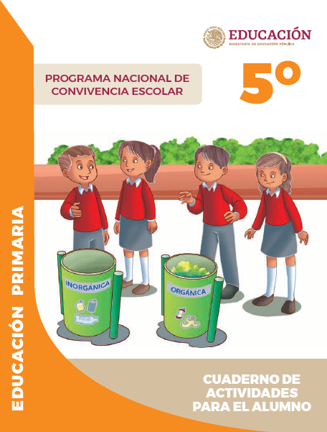
https://www.gob.mx/cms/uploads/attachment/file/533117/5o_Cuaderno_PNCE_2019.pdf

